湖北省高等教育自学考试课程考试大纲

课程名称： 冲压工艺及模具设计 课程代码： 02218

第一部分 课程性质与目标
一、课程性质与特点
本课程是专科层次模具设计与制造专业的专业技术课，是一门实践性、综合性很强的课程。
二、课程目标与基本要求
1、了解常见冲压工序的类型、变形规律；
2、认识冲压成形工艺方法、冲压模具典型结构；
3、掌握冲压工艺与模具设计方法与步骤；
4、具备进行中等复杂冲压零件冲压工艺编制、冲模主要成型零件设计能力。
三、与本专业其他课程关系
1、本课程为核心专业课之一。
2、先修课程有《机械制图》、《机械设计基础》、《模具材料与热处理》、《工程力学》、《冲压与塑料成型设备》等课程。以上课程作为学习本课程的基础。
3、本课程后续课程有《模具CAD/CAM》，该课程的冲压模具设计过程和方法以本课程作为支撑。

第二部分 考核内容与考核目标
绪 论
一、学习目的与要求
1、了解冷冲压概念；
2、掌握冲压工艺的分类方法。
二、考核知识点与考核目标
（一）冷冲压及其分类方法（一般）
识记：冷冲压概念
理解：分离工序、成型工序的意义
应用：落料、冲孔、弯曲、拉深、翻边、整形工序的特征和区别

第一章 冲压变形的基本理论不作要求
第二章 冲裁工艺与模具设计
一、学习目的与要求
1、熟悉材料利用率的计算方法和提高利用率的途径；
2、掌握排样的分类和搭边作用以及搭边值的查表选用方法；
3、能够正确确定模具合理间隙。
4、理解刃口尺寸计算的基本原则，掌握刃口尺寸计算方法（分开加工法）；
5、了解冲裁变形过程、断面质量和特征；提高解决冲裁件质量问题的能力。
6、能够设计最优的排样方案并计算条料毛胚的宽度和长度尺寸。
二、考核知识点与考核目标
（一）冲裁模工作部分尺寸计算（重点）
识记：“入体”原则；分开加工法；配制加工法
理解：冲裁模刃口尺寸的计算原则；采用分开加工法时凸、凹模刃口尺寸制造公差确定原则及其应满足的条件。
应用：冲裁模刃口尺寸的计算和分开加工法。
（二）冲裁工艺分析与冲裁件排样（次重点）
识记：冲裁变形过程三个阶段；冲裁件断面特征；排样三种方法；结构废料、工艺废料、搭边、步距概念；
理解：冲裁变形过程三个阶段的特点；冲裁件断面特征及其影响因素；排样目的；提高材料利用率措施；
应用：提高断面质量的措施；排样图画法；材料总体利用率计算。
（三）冲裁间隙与冲裁工艺设计（一般）
识记：冲裁间隙及其选用原则；冲裁件的结构工艺性、尺寸精度和表面粗糙度要求。
理解：冲裁间隙对冲裁件质量的影响；冲裁工艺方案的确定原则。
应用：冲裁顺序安排

第三章 弯曲工艺与模具设计
一、学习目的与要求
1、了解弯曲工序作用及变形过程，掌握弯曲变形特点；
2、掌握弯曲件工艺要求，会分析弯曲件工艺合理性；
3、掌握弯曲回弹、翘曲、拉裂、截面畸变等缺陷解决办法；
4、掌握弯曲件毛胚尺寸计算方法。会安排弯曲工序；
5、理解弯曲模具间隙的取值原则和工作零件尺寸的确定方法。
二、考核知识点与考核目标
（一）弯曲工艺设计与提高弯曲件精度的工艺措施（重点）
识记：最小相对弯曲半径意义；弯曲件的结构工艺性要求；弯曲主要质量缺陷；回弹及其特性；
理解：弯曲件工序安排原则；弯曲回弹影响因素。
应用：U型件减少弯曲回弹的常用措施、工艺分析与弯曲工序安排。
（二）弯曲件的毛胚长度和弯曲模工作部分的设计计算（次重点）
识记：不同内角半径弯曲件毛胚长度计算方法；凸、凹模圆角半径确定原则；弯曲模典型结构。
理解：凸、凹模间隙对U型弯曲件影响； U型件自由弯曲和校正弯曲区别；
应用：U形件毛胚长度计算；V形件凸、凹模间隙调整方法；U型件弯曲模工作部分尺寸计算；Z形件弯曲模工作过程。
（三）弯曲变形分析（一般）
识记：弯曲变形特点；中性层与位移系数；
理解：弯曲变形过程；
应用：中性层位置确定；

第四章 拉深工艺与模具设计
一、学习目的与要求
1、了解拉深的作用、拉深变形过程，掌握拉深变形特点及毛胚各部分厚度变化。
2、掌握拉深件的工艺分析、拉深常见质量问题与防止措施。
3、掌握拉深件毛胚尺寸计算原则，能够运用计算公式计算旋转体拉深件毛胚的尺寸。
4、掌握拉深系数的性质和确定方法，掌握无凸缘件拉深次数和中间各工序尺寸的确定方法，熟悉有凸缘拉深件的多次拉深工艺。
5、掌握拉深模具凸模、凹模和压力装置零件结构，理解拉深模间隙的取值方法和工作零件尺寸确定方法。
6、能根据实际拉深件分析其工艺性。
二、考核知识点与考核目标
（一）直壁旋转零件拉深（重点）
识记：生产中用得最多的圆形毛胚直径计算原则；无凸缘圆筒形件毛胚尺寸计算公式；总拉深系数；极限拉深系数；相对厚度；相对高度；圆筒形件拉深次数确定方法；有凸缘件多次拉深工艺特点。
理解：修边余量意义；总拉深系数与各次拉深系数关系；相对厚度对拉深影响；拉深系数与拉深次数关系；各次拉深系数；宽凸缘件和窄凸缘件在拉深工艺上的区别。
应用：无凸缘圆筒形件毛胚尺寸计算、拉深次数确定、各次拉深圆筒直径计算；画有凸缘件多次拉深工序图。
（二）拉深变形分析和拉深工艺设计（次重点）
识记：拉深定义；拉深变形特点；起皱；拉裂；拉深件工艺性；
理解：拉深变形过程；防皱措施；防裂措施；拉深件工序安排的一般规则。
应用：分析无凸缘圆筒形件工艺、确定拉深方案。
（三）拉深模工作部分尺寸计算（一般）
识记：凸、凹模间隙与圆角半径确定方法；首次拉深模、以后各次拉深模典型结构；正装与倒装拉深模；
理解：凸、凹模圆角半径确定原则；正、倒装拉深模优缺点；工作尺寸确定原则。
应用：分析凸、凹模圆角半径对圆筒件拉深影响；

第五章 胀形工艺与模具设计
一、学习目的与要求
1、了解胀形工艺及其质量影响因素；
2、掌握常见的几种胀形方式及模具结构原理；
3、能看懂胀形模具结构图。
二、考核知识点与考核目标
（一）胀形工艺与模具（次重点）
识记：平板毛胚胀形方法、一次成形条件；圆柱空心毛胚变形程度表示方法和模具种类；
理解：平板毛胚胀形特点；圆柱空心毛胚胀形特点
应用：圆柱空心毛胚聚氨脂软凸模法胀形工作过程。
（二）胀形变形分析（一般）
识记：胀形定义与用途。
理解：胀形特点。
应用：胀形壁厚变化的描述。

第六章 其他成型工艺与模具设计
一、学习目的与要求
1、了解翻孔和翻边的变形特点；
2、熟悉工艺计算；
3、掌握模具结构原理。
二、考核知识点与考核目标
（一）翻边（次重点）
识记：翻边定义、分类；圆孔翻边和变薄翻边特点；圆孔翻边工艺计算公式。
理解：圆孔翻边变形原理、影响因素、冲孔直径确定原则；圆孔翻边与变薄翻边异同；
应用：计算圆孔翻边前冲的预孔直径。
（二）缩口（一般）
识记：缩口定义
理解：缩口变形原理；失稳产生原因。
应用：缩口模具防稳措施。

第七章 冲压工艺过程设计
一、学习目的与要求
1、熟悉冲压工艺过程设计内容；
2、掌握冲压工艺设计步骤。
二、考核知识点与考核目标
工艺设计内容与步骤（一般）
识记：设计程序与内容、复合模工序组合形式。
理解：最佳工艺方案的分析、比较和确定。
应用：典型零件工艺设计。

第八章 冲模结构及设计
一、学习目的与要求
1、了解冲模及冲模零件的分类、材料；
2、掌握冲模工作零件、定位零件、压卸料零件结构类型与常用固定方式。
3、理解单工序模、复合模、级进模区别和工作过程与设计要点。
4、掌握冲模结构设计的原则、方法、步骤。
5、提高对各类冲压工艺综合应用能力。
二、考核知识点与考核目标
（一）复合模与级进模（重点）
识记：复合模定义；正装复合模、倒装复合模结构特点；级进模定义；级进模导向与定位方式；
理解：正、倒装复合模结构异同；成型侧刃定距级进模工作原理；始用档料销与固定挡料销作用；矩形侧刃与成型侧刃优缺点
应用：复合模与级进模的典型结构和使用范围。
（二）冲模设计要点（次重点）
识记：级进模和复合模性能比较；模具压力中心计算方法；压力机选用主要依据。
理解：冲压模具类型确定原则；模具闭合高度与压力机闭合高度关系。
应用：解析法计算3个工位以内级进模压力中心；根据压力机参数和模具闭合高度判别装模合理性。
（三）冲模零件分类、主要零件设计（一般）
识记：冲压；模具零件分类方法；
理解：侧刃定距与卸料方式的工作过程；
应用：凹模外形尺寸与厚度及凸模结构与固定方法的确定；定位和卸料零件的确定；

第三部分 有关说明与实施要求
一、考核的能力层次表述
本大纲在考核目标中，按照“识记”、“理解”、“应用”三个能力层次规定其应达到的能力层次要求。各能力层次为递进等级关系，后者必须建立在前者的基础上，其含义是：
识记：能知道有关的名词、概念、知识的含义，并能正确认识和表述，是低层次的要求。
理解：在识记的基础上，能全面把握基本概念、基本原理、基本方法，能掌握有关概念、原理、方法的区别与联系，是较高层次的要求。
应用：在理解的基础上，能运用基本概念、基本原理、基本方法联系学过的多个知识点分析和解决有关的理论问题和实际问题，是最高层次的要求。
二、教材
1、指定教材
《冲压工艺与模具设计》 成虹 高等教育出版社 2002年7月第一版
2、参考教材
（1）《冲压工艺及模具设计与制造》湖北科技出版社 韩森和/林承全/余晓燕2008年第一版
（2）《冲压模具设计指导书》 湖北科技出版社 韩森和/林承全/余晓燕 2008年第一版
三、自学方法指导
1、在开始阅读指定教材某一章之前，先翻阅大纲中有关这一章的考核知识点及对知识点的能力层次要求和考核目标，以便在阅读教材时做到心中有数，有的放矢。
2、阅读教材时，要逐段细读，逐句推敲，集中精力，吃透每一个知识点，对基本概念必须深刻理解，对基本理论必须彻底弄清，对基本方法必须牢固掌握。
3、在自学过程中，既要思考问题，也要做好阅读笔记，把教材中的基本概念、原理、方法等加以整理，这可从中加深对问题的认知、理解和记忆，以利于突出重点，并涵盖整个内容，可以不断提高自学能力。
4、完成书后作业和适当的辅导练习是理解、消化和巩固所学知识，培养分析问题、解决问题及提高能力的重要环节。在做练习之前，应认真阅读教材，按考核目标所要求的不同能力层次，掌握教材内容。在练习过程中，对所学知识进行合理的回顾和发挥，注重理论联系实际和具体问题具体分析，解题时应注意培养逻辑性，针对问题围绕相关知识点进行层次（步骤）分明的论述或推导，明确各层次（步骤）间的逻辑关系。
四、对社会助学的要求
1、应熟知考试大纲对课程提出的总要求和各章的知识点。
2、应掌握各知识点要求达到的能力层次，并深刻理解对各知识点的考核目标。
3、辅导时，应以考试大纲为依据，指定的教材为基础，不要随意删增内容，以免与大纲脱节。
4、辅导时，应对学习方法进行指导，宜提倡“认真阅读教材，刻苦钻研教材，主动争取帮助，依靠自己学通”的方法。
5、辅导时，要注意突出重点，对考生提出的问题，不要有问即答，要积极启发引导。
6、注意对应考者能力的培养，特别是自学能力的培养，要引导考生逐步学会独立学习，在自学过程中善于提出问题、分析问题、做出判断、解决问题。
7、要使考生了解试题的难易与能力层次高低两者不完全是一回事，在各个能力层次中会存在不同难度的试题。
8、助学学分与学时：本课程共 4 学分，建议总课时 72 学时，其中助学课时分配如下：
章 次 | 内 容 | 学 时
绪论 | 绪论 | 2
第二章 | 冲压工艺与模具设计 | 20
第三章 | 弯曲工艺与模具设计 | 12
第四章 | 拉深工艺与模具设计 | 14
第五章 | 胀形工艺与模具设计 | 4
第六章 | 其他成型工艺与模具设计 | 4
第七章 | 冲压工艺过程设计 | 8
第八章 | 冲模结构及设计 | 8
合 计 |  | 72

五、关于命题考试的若干规定
1、本大纲各章所提到的内容和考核目标都是考试内容。试题覆盖到章，适当突出重点。
2、试卷中对不同能力层次的试题比例大致是：“识记”为20 %、“理解”为30%、“应用”为50%。
3、试题难易程度应合理：易、较易、较难、难比例为2：3：3：2。
4、每份试卷中，各类考核点所占比例约为：重点占65%，次重点25%，一般占10%。
5、试题类型一般分为：填空题、单项选择题、作图题、工艺分析题、计算题。
6、考试采取闭卷笔试，考试时间150分钟，采用百分制，60分合格。
六、题型示例
（一）单项选择题
1、下列关于带凸缘圆筒形件的拉深，说法不正确的是（ ）。
A、带凸缘圆筒形件的拉深工艺比无凸缘圆筒形件拉深工艺复杂。
B、对于窄凸缘件，首次拉深工序拉深成无凸缘的圆筒形件，最后再进行整形校正，成型出窄凸缘。
C、宽凸缘件拉深时，首次拉深形成凸缘直径后，在以后各次拉深中必须保证凸缘直径不再变化。
D、对于凸缘直径大于200mm的拉深件，通常采用减小圆筒形件壁部直径的办法来增加制件高度，达到零件要求。

（二）填空题
1、弯曲模零件结构与冲裁模相比，主要区别在 ，冲裁模上凸模和凹模刃口，在弯曲模上对应部位是适当的 。

（三）作图题
图示手柄制件，材料为Q235A钢，生产批量60万件，材料厚度1.2mm。拟用复合冲裁模生产。请优化排样方案，画出条料排样图（已知各向搭边值均为2mm。绘图比例自定）。

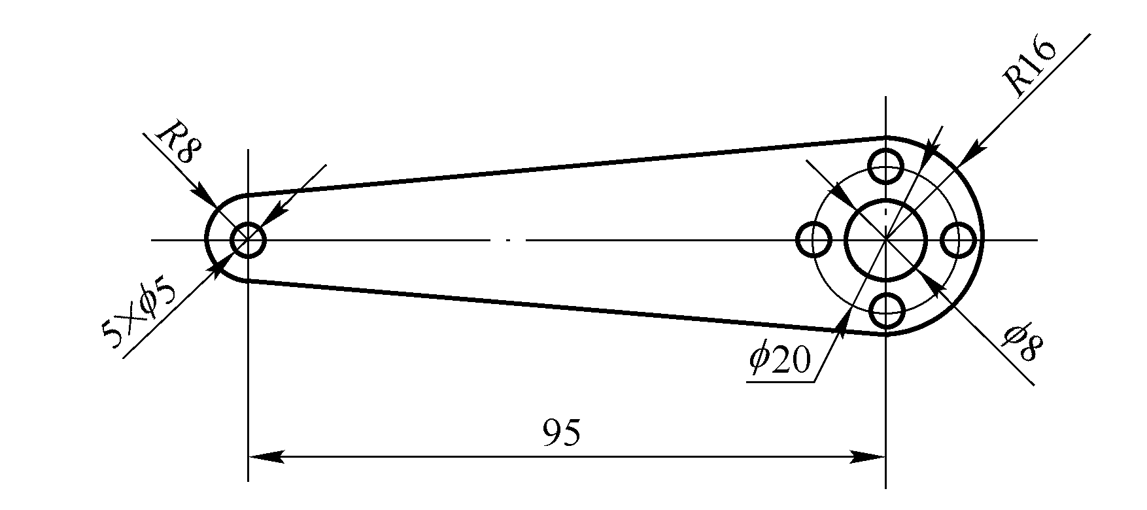

作图题图

（四）工艺分析题
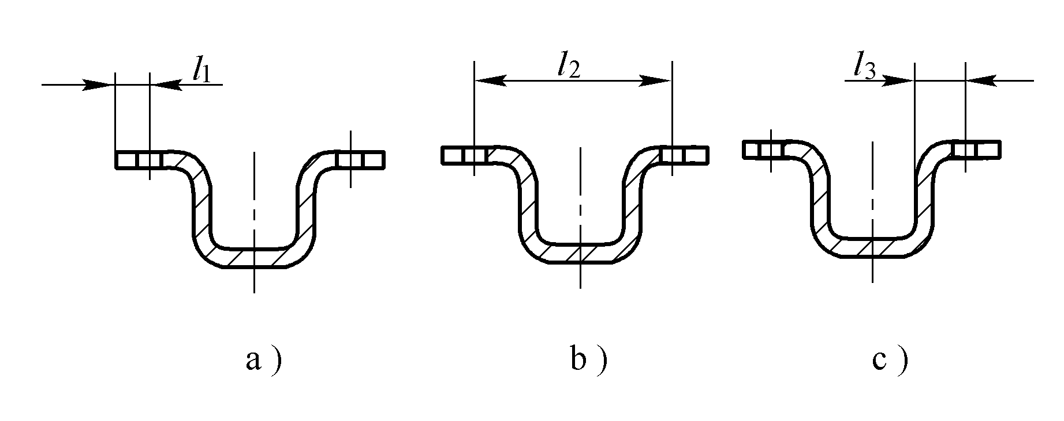
如图所示弯曲件，孔尺寸标注方法各不相同。请根据弯曲件工艺性要求，通过分析，判别哪一种标注中的孔位置最容易保证？

工艺分析题图
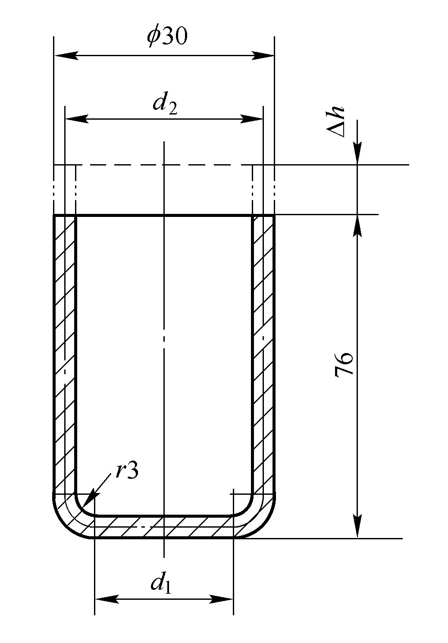
（五）计算题
1、计算下图所示弯曲件的坯料展开长度。

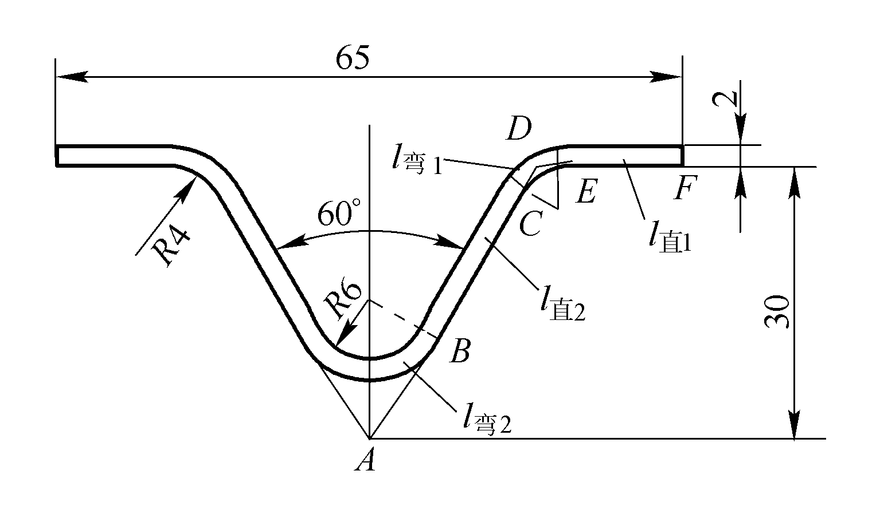

计算题第1题图 计算题第2题图
2、求图示筒形件的坯料尺寸，并判断能否一次拉深。 已知材料为10钢，板料厚度ｔ＝2ｍｍ，模具采用压边圈，材料允许首次拉深系数为m₁＝0.50，修边余量Δh ＝6ｍｍ。

